**Logística internacional I**

El modo de la logística es el espacio físico donde pasa el medio de transporte. El modo puede ser

* Aéreo (avión)
* Acuático
  + Fluvial (ríos)
  + Marítimo (mar)
  + Lacustre (lagos)
  + Ultramar oceánico
* Terrestre
  + Carretero
  + Ferroviario

El medio es el transporte que voy a usar. En el caso del modo acuático fluvial mi medio podría ser una barcaza.

Dentro del modo terrestre carretero un medio podría ser un camión o un bitren (camión de alta tecnología con mucha mas capacidad que un camión convencional).

Infraestructuras: estructura para facilitar el transito del medio de transporte.

Una ruta seria una infraestructura que permite que transite la mercadería vía terrestre. otro ejemplo de infraestructura terrestre podrían ser vías puentes, autopistas y estaciones de servicio.

Una infraestructura acuática podría ser un puerto, un muelle, una demarcación (boyas), monoboyas (lugar en altamar para cargar combustible), dragas (maquinas que permiten que utilice el puerto), caudal y depósitos.

Una infraestructura aérea podría ser un aeropuerto, pistas y hangares.

**Conceptos de la logística**

* Raíces militares: Se utilizaba para el aprovisionamiento en tiempo y forma de material bélico, alimentos. Material correcto en sitio justo en el momento oportuno.
* Relacionar: racionalización de costos + justo a tiempo+ calidad total. Racionalización seria que es lo que necesito.
* Agregar: logística de producción + servicios + consumo.
* Resultado: máxima satisfacción del cliente.

**Rol del transporte**

Esta presente en todo el flujo físico. El profesional en transporte va analizar el mercado nacional e internacional para elegir como transportar esa mercadería.

El profesional busca optimizar las cadenas de distribución física internacional.

**Distribución física.**

Puede ser local o internacional.

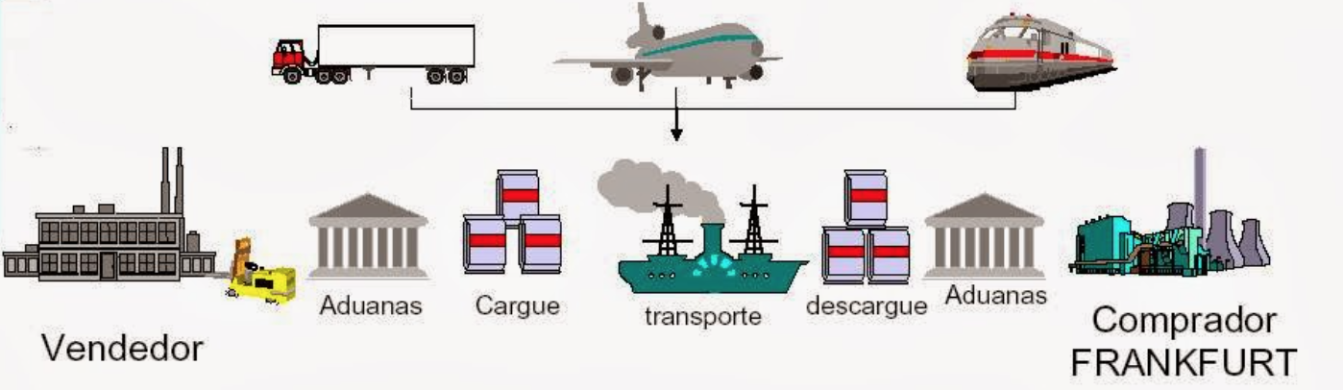

**Etapas de la DFI**

* Análisis de la carga a transportar
* Preparación del embarque y embalaje
* Selección del modo de transporte
* Costos
* Documentación

**Aspectos que inciden en la DFI**

**Comerciales:**

* Conocimiento del mercado
* Canales de distribución y comercialización: de que manera hago llegar mi mercadería al consumidor final
* Requisitos del mercado
  + Legislación: documentación para exportar determinados productos.
  + Aranceles
  + Normas técnicas

**Operativos**

* Costos y tiempo
* Alistamiento de la carga
* Empaque
* Embalaje
* Transporte
  + Local
  + Internacional
  + Interfaces
    - Puertos
    - Aeropuertos
    - Plataformas logísticas

**Puertos**

Un puerto es un espacio físico donde interactúan medios de transporte acuáticos con terrestres.

1ra generación: donde la mercadería se descargaba y cargaba a mano. 1930

2da generación: Hinterland espacio adyacente al puerto facilitaba el manipuleo de la carga. 1960

3ra generación: 1980 EDI sistema electrónico de datos. Agilizo las comunicaciones

4ta generación: 2000 en adelante. Puertos en red. El puerto deja de tener una actitud pasiva para pasar a tener una actitud activa. Le ofrece servicios a las empresas navieras, cuentan con oficinas de banco, de seguros, de despachantes, etc. También están comunicados los puertos entre si.

**Importancia de logística distribución física**

* Mejorar servicios cliente
* Reducción de costos de distribución
* Mayor volumen de ventas
* Utilidades de tiempo y lugar
* Estabilización de precios

La distribución cuenta con apoyo informático como los códigos de barra, QR etc.

Desafío de los responsables de la distribución física

* Congestión urbana
* Control del medioambiente
* Evolución de transportes

Para poder tener una buena logística tenemos que planificar, ejecutar y supervisar.

Para atender al cliente tenemos que contar con estrategias de captación de mercado. Estrategias de marketing y logísticas que formen la estrategia de servicio al cliente.

Actividades claves de logística:

* Servicio al cliente
* Transporte
* Gestión de inventario
* Procesamiento de pedidos

Actividades de soporte

* Almacenamiento
* Manejo de mercaderías
* Compras
* Equipamientos
* Planificación del producto
* Gestión de informador

Ciclo cítrico

Tratamiento y transmisión del pedido- mantenimiento de inventario-transporte- cliente

Cambios de importancia

* Cambios de fuerzas de mercado
* Creciente sinergia: consumidores- fabricantes- distribuidores
* Operadores logísticos (mejorar el servicio, reducir costos)
* Mejora el servicio al cliente (ganar cuota del mercado)
* Concentración de distribución comercial
* Logística verde (valor de marca)

Parámetros básicos operativos del transportista / usuario

Todos los conceptos microeconómicos son comunes a todos los modos de transporte, buscando una rentabilidad de la empresa de transporte. Par eso tenemos que tener en cuenta

* **Ecuación de rentabilidad**:

2 ingresos, fletes (cargas) o valor de pasajes (pasajeros). Todo el resto son costos para el transportista según cada modo de transporte

**Ingreso del flete por pasaje – costo > cero**

Los viajes no rentables (mando mercadería a misiones, la vuelta es un viaje no rentable) deben ser recuperados con otro. En el retorno del flete hay gastos de peajes, nafta, etc. Si lo recupero obtengo un costo mas competitivo

Hay que tener en cuenta otros costos y convenir quien los va a pagar

* + Gastos de carga, estiba, descarga.
  + Trasferencias si es que la hay (de un barco a un camión por ejemplo)
  + Almacenamientos (si mi mercadería viene de misiones y va a china en barco desde buenos aires, yo mando la mercadería en camión a buenos aires y hasta que no sale el barco la mercadería la debo poner en un deposito de almacenamiento)
  + Contenedores (se alquilan)
* **Factor de carga**

Con cuanta capacidad dispongo para cargar mercadería. Depende del tamaño del barco. Por ejemplo si no uso al máximo la cantidad que tengo en un camión estaría desaprovechando lugar.

Punto de ruptura: es la cantidad mínima que debería llevar de mercadería para poder cubrir los gastos. No puedo llenarlo por ejemplo menos que un 45%

* **Factor de estiba**

Tiene que ver con la relación peso volumen. Si yo llevo una tonelada de plomo y una tonelada de pluma, por mas de que los dos pesen igual también hay que tener en cuenta el peso volumétrico, es decir en volumen.

El peso real puede estar dado en kilos o toneladas mientras que el volumen va a estar dado en m3 o pies3.

La tonelada de plomo seguramente me entre en un solo camión mientras que la tonelada de pluma en varios.

Si la mercadería pesa mas de lo que cubica se va a medir el precio del flete se va a medir por el peso

Si la mercadería cubica mas de lo que pesa se va a medir por el espacio.

Fe = m3/tonelada o pies3/tonelada

En el marítimo: 1tonelada = 1m3 (lo que sea mayor)

En el aéreo: 1tonelada = 6m3

En el carretero 1tonelada = 2,5m3

En el FFCC peso x distancia ; 1tonelada = 4 m3

Ejemplo:

30 cajas de 30 kg c/u = 900kg = 0,9 toneladas

dimensiones: 0,45mts largo, 0,20mts alto, 0,25mts de ancho

Largo x Ancho x Alto = peso unitario cubimetrico = 0,0225

0,0225 x 30 = peso cubimetrico = 0,675 mt3

en el marítimo

como 1 tn=1m3 y 0,9 tn > 0,675m3 entonces uso el 0,9 tn

medio carretero:

como 1tn= 2,5m3

0,0225/2,5 x 30 = 0,27m3

como 0,9 tn> 0,27m3 uso el 0,9

medio ferroviario

1tn=4mt3

0,0225/4= 0,0056 x 30 = 0,169875

uso las toneladas porque 0,9tn >0,169875m3

* **Valor especifico**

Ve= valor ($) producto/peso o volumen

a mayor valor especifico voy a tener mas valor de flete según cada modo.

**Como hacemos la elección del medio de transporte.**

* La naturaleza de la mercadería (peso, volumen , peligrosidad, etc.)
* Empaque y embalaje.
* Urgencia en el envió
* Grado de manipulación que tendrá dicha carga
* Disponibilidad y frecuencia del servicio
* Costo del flete
* Distancia entre el punto de carga y el punto de destino

**El valor de afinidad**: grado de adecuación del medio de transporte a la mercadería a transportar

capacidad de cada mercadería para soportar determinado modo de transporte

generalmente se utiliza como medio internacional, el marítimo.

**El valor de trafico**: conjunto de propiedades de un medio de transporte y que lo diferencia de los otros medios. por ejemplo

* Capacidad de carga
* Seguridad de la carga
* Velocidad de circulación
* Comodidad de su uso
* Capacidad de formación de red (trafico armado que tiene una comunicación fluida)
* Valor económico

En la practica: usuario descarta modos que no tiene afinidad con su mercadería.

en el valor de trafico

* Propiedades técnicas de cada modo
  + Capacidad que tenga cada modo
  + Velocidad de cada modo
  + Trafico directo
  + Accesibilidad
  + Capacidad de trafico
  + Seguridad
  + Costos
* Propio desarrollo
* Evolución frente a otros modos

Se requiere saber el factor de estiba que tiene la siguiente mercadería:

45 cajas de griferías de primera calidad cuyo peso unitario es de 45kg.

las cajas están diseñadas en cartón corrugado de primera calidad cuyas dimensiones son las siguientes. 45cm de alto, 28cm de largo y 0,30mts de ancho. = peso cubiertico = 0,0378 mts3

averiguar marítimo carretero y ferroviario

45 cajas de 45kg = 2025 kg = 2,025 toneladas

marítimo 1m3=1 tonelada

0,0378 x 45 cajas = 1,701

se usa el peso en toneladas porque 1,701 < 2,025

Carretero

1tonelada=2,5 m3

1,701/2,5= 0,6804 m3

se usa el termino de peso por tonelada porque 0,6804 < 2,025

Ferroviario

1 tonelada = 4m3

1,701/4= 0,42525m3

se usa el termino de peso por tonelada porque 0,42525< 2,025

se requiere saber cual es el factor de estiba

5 caja contendiendo motores cuyo peso unitario es de 230kg

y el volumen de cada caja es 1,8mt alto 1,10mts largo, 0.9mts ancho.

peso en toneladas = 1,15

peso cubiertico unitario = 1,782

peso cubimetrico total = 8,91

marítimo

8,91m3> 1,15tn. uso el volumétrico

carretero

8,91/2,5= 3,564

3,564mt3>1,15 tan uso el volumétrico

ferroviario

8,91/4 = 2,2275

2,2275m3> 1,15tn uso el volumétrico.

**Conceptos previos**

**Porteador**: transportista es el que realmente realiza el transporte de mercadería

también esta el operador no transportista que organiza la cadena de transporte

Relación contractual porteador/cargador: documento de embarque

**Clausula importante**: limites de responsabilidad por modo o por transporte total ante perdidas o daños de carga

Limites determinados convención internacionales y regionales. y legislaciones nacionales.

**Transporte unimodal**

Modo único

* Un porteador: emite su documento de embarque
* Varios porteadores: “Conocimientos embarque directos” Responsabilidad total o por segmentos. Por ejemplo la combinación entre por ejemplo camión y ferrocarril

**Transporte intermodal**

* Porte por diversos modos
* Origen: lugar o puerto en uno o más puntos interfase
* Destino: puerto o lugar
* Organizado por un operado

Según sistema RESPONSABILIDAD entre QUIEN ORGANIZA y los PORTEADORES MODALES:

* **Transporte combinado**
  + Un OPERADOR INTERMODAL
  + Emite un documento bajo SISTEMA EN RED
  + Responsabilidad directa. Límite s/ segmento modal. Daño localizado
  + Daño no localizado. Sin solución
  + 1. TRANSITARIO. Actúa como principal Emite un documento transporte combinado “puerta a puerta” 2.PORTEADOR MODAL. Mismo caso anterior. Asume responsabilidad directa por su segmento. Bajo sistema en red, los otros segmentos
* **Transporte multimodal**
  + Un OPERADOR DE TRANSPORTE MULTIMODAL (OTM)
  + Emite DOCUMENTO DE TRANSPORTE MULTIMODAL (DTM)
  + Asume RESPONSABILIDAD por TODA LA CADENA
* DAÑO LOCALIZADO: Régimen del MODO
* DAÑO NO LOCALIZADO: Según límite establecido

**Operadores de transporte intermodal.**

Posibles intermediarios y facilitadores

* Transportistas modales
* Transitorios / “freight forwarders” / Consolidadores
* OTM’s / NVOCC’s / VOCC’s
* Brokers
* Especialistas asesoramiento integral / específico
* Asociaciones cargadores
* Operadores logísticos
* TIC / de transferencia / portuarias de contenedores
* Puentes terrestres
* Plataformas logísticas / Centros distribución

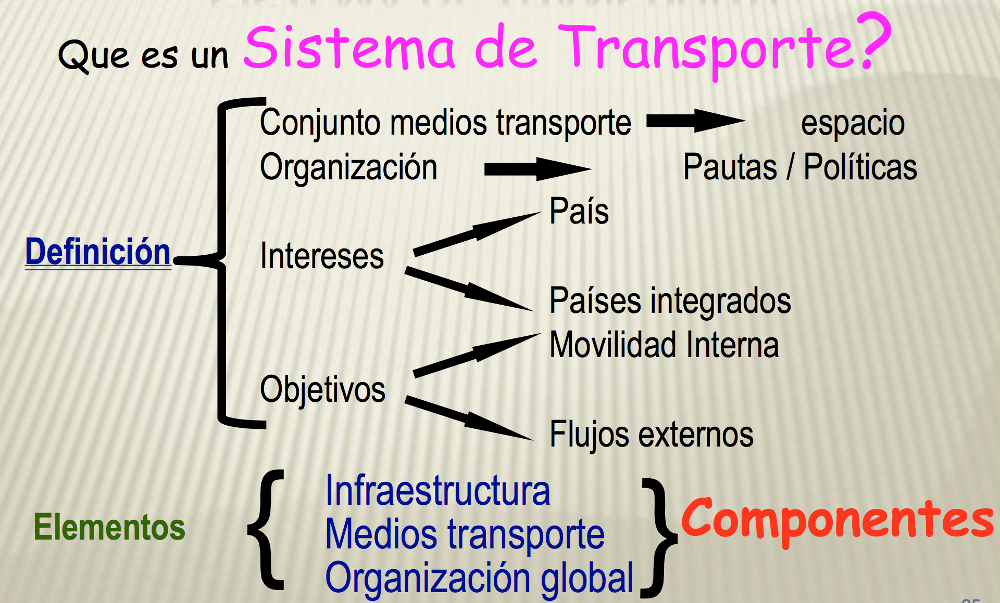

**Componentes: conceptos**

1. Nodos logísticos: lugar dentro de un país donde fluye un volumen de trafico: por ejemplo un puerto.
2. Vías de comunicación: entrelazan los nodos (redes/ rutas – Principales/ secundarias – corredor)
3. Hinterland: ámbito terrestre adyacente a un nodo de transporte.

Sistema logístico empresarial

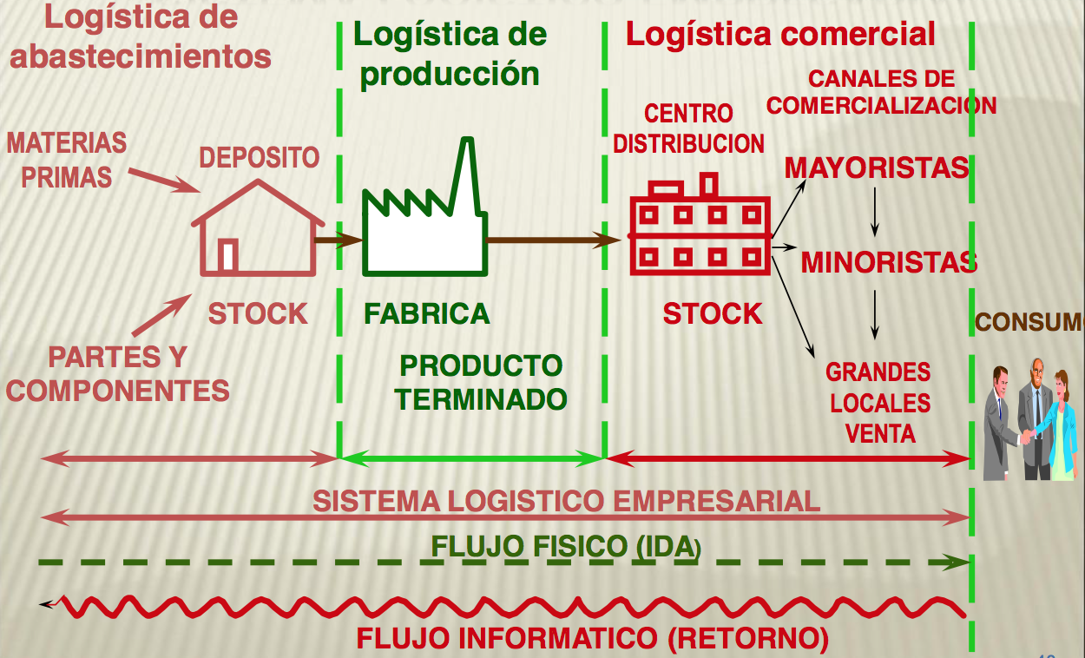

**Integración intermodal**

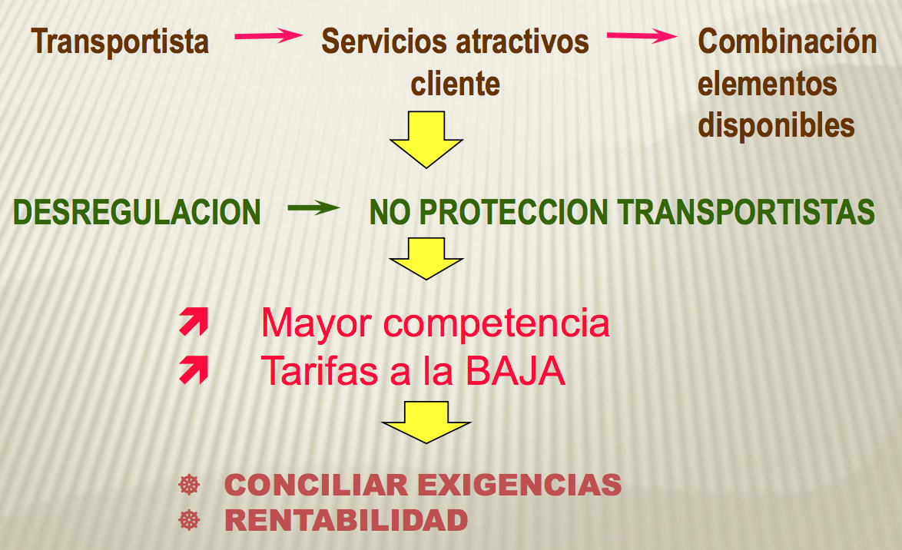

**Variables en juego**

* Capacidad
* Frecuencia
* Costo
* Rutas
* Velocidad
* Empaques y embalajes
* Sistemas de información

Opciones:

* Economías de escala
* Eficiencia modos
* Penetración mercados (servicio/precio)
* Economías de densidad
* Mayor eficiencia interna

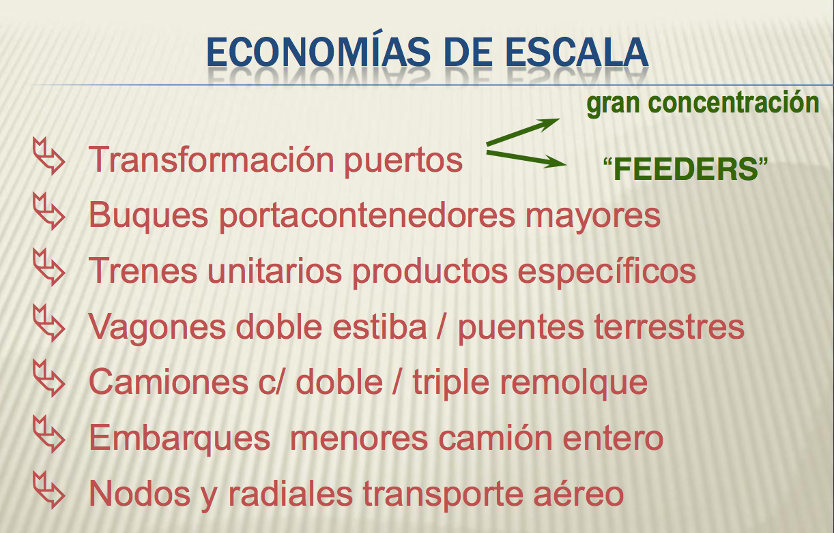

**Uso eficiente de modos**

* Grandes volúmenes (barco)
* Flujos densos y concentrados (FF.CC./ cabotaje agua)
* Volumen fluidos (tuberías)
* Troncales terrestres corta/media distancia (camión)
* Lotes pequeños urbanos (camionetas)
* Documentación - paquetería gran distancia (avión)

**Carga**

Es toda materia susceptible de comercialización Desde el punto de vista del Comercio Internacional: Es todo objeto capaz de ser Importado o Exportado, por lo tanto, todo objeto que puede ser transportado.

Desde el punto de vista del transporte es un conjunto de bienes o mercaderías protegidas por un embalaje apropiado que facilita su rápida movilización.

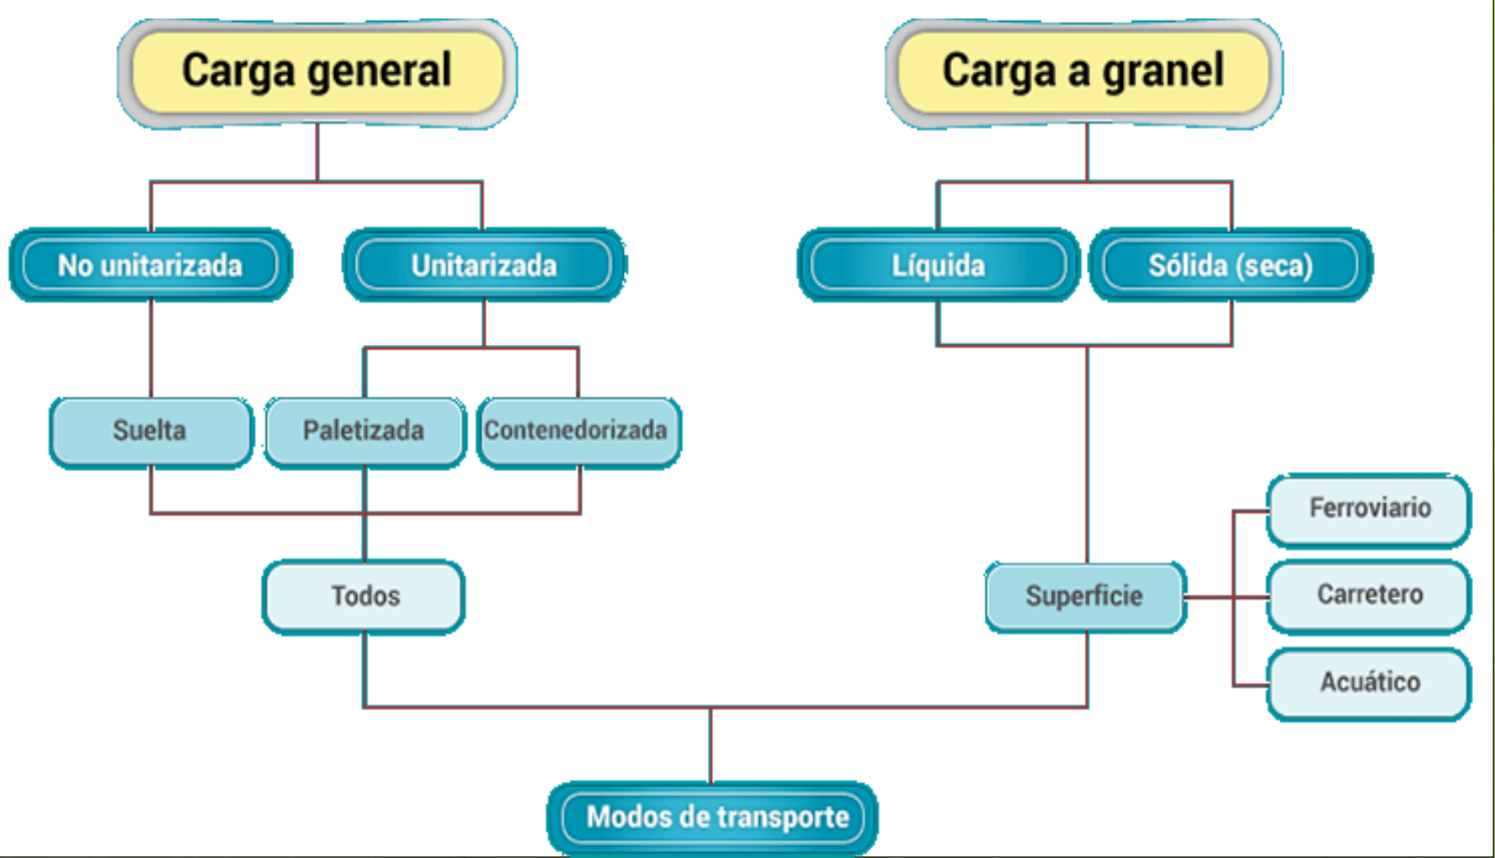

**Carga general**

Termino que describe a cualquier tipo de carga, que no es sólida o líquida a granel y cuya naturaleza, forma, envase, embalaje o condiciones de estandarización determina su modo de manipulación, almacenamiento y transporte

Se puede dividir en **Carga Fraccionada** y **Carga Unitizada**

**Carga fraccionada**

Diferentes tipos de cargas, cuyo reconocimiento e identificación se efectúa atendiendo a la forma de su presentación, en cuanto a sus embalajes o características externas.

Por lo tanto, puede estar con o sin embalajes.

Pueden ser, Atado, Barril, Bidón, Tarro, Tambor, Balde, Saco Rollo o Carrete, Fardo, Cilindro, Caja, Láminas o planchas

**Carga unitizada**

Método a través del cual se agrupa cierto numero de bultos pequeños para manipularlos como una unidad de mayor tamaño de dimensiones normalizadas mediante la utilización de equipos mecánicos, o bien para embalar bultos grandes, difíciles de manejar y estibar, en unidades de dimensiones normalizadas, que también pueden manipularse por medios mecánicos.

La finalidad es:

* Proteger a los productos
* Simplificar las operaciones
* Estandarización en el uso de equipos

Beneficios de la unitizacion

* Reducción del manipuleo
* Menores daños y robo de la carga
* Facilita la estiba
* Simplifica y estandariza equipos y  métodos
* Reduce costos operacionales
* Menor tiempo de buque en puerto
* Optimización de costos

**El paletizado**

El pallet es una plataforma especialmente diseñada para manipular todo el conjunto: la base y su carga.

La carga paletizada es un sistema que permite estandarizar e industrializar la manipulación de la mercadería.

Deben ser:

* Firmes y resistentes en función de la carga.
* El peso total debe ser compatible con la utilería en uso.
* El pallet de uso repetitivo debe ser confeccionado con materiales que acepten tal propósito.

**Características**

* Posee medidas estandarizadas por la ISO (Organización de Estandarización Internacional
* Esta diseñado para permitir el uso de grúas horquillas u otros elementos mecánicos.
* Ofrece versatilidad para el transporte y producción en línea.

**Beneficios**

* Optimización de tiempos
* Optimización de costos
* Favorece a la cadena logística
* Disminución del manipuleo
* Mantenimiento de la calidad del producto
* Disminución de riesgos de daños y roturas
* Optimiza el espacio de almacenamiento
* Favorece al cumplimiento del “just in time”

Tanto el envase como el embalaje deben ser lo suficientemente resistente a: tracción, Presión, caídas, soportar cierto porcentaje de humedad, Etc.

**Riesgos a tener en cuenta**

* Según la modalidad y tipo de transporte.
* Influencias climatológicas
* Contaminantes químicos
* Contaminantes biológicos
* Siniestros (robo, hurto, vandalismo)
* Otras causas

**Envases y embalajes**

ENVASE: es una cobertura que contiene y protege adecuadamente un producto.

EMBALAJE: es una “sobrecobertura” que tiene como finalidad brindar protección al producto envasado facilitando la manipulación en carga, descarga, traslado y acondicionamiento en deposito.

Los envases pueden ser primarios, secundarios o de transporte

Envase Primario: Es aquel que esta en contacto directo con el producto, generalmente permanece con él hasta el consumo.

Envase Secundario: Es el utilizado para el embalaje del envase primario mas todos los elementos usados para el mismo.

Envase de Transporte o Terciario: es el utilizado para agrupar, almacenar y transportar los productos.

**Ley de conveniencia de banderas**

Los barcos se tienen que registrar en el país de su bandera y por consecuencia sle van a otorgar su bandera. En conjunto a la bandera se le transfieren todas las leyes y obligaciones de ese país. El barco va a aplicar la normativa de esa bandera, siendo o no, el armador del barco de esa nacionalidad.

La organización marítima internacional regula todas actividades de los fletes internacionales.

Contenedor

Barco

Popa: atrás

Proa: adelante

Eslora: largo

Manga: ancho

Puntal: alto

Babor: izquierda

Estribor: derecha

Adrizado: cuando el barco esta equilibrado

Escorado: cuando el barco esta inclinado

Apopado: inclinado hacia atrás

Aproado: inclinado hacia delante

Todo barco necesita tener una línea de seguridad (línea de francobordo) es una línea que hay que dejar sin cargar para la seguridad del barco.

Disco de Plinsoll. Marca el calado máximo que pueda llegar a tener en los distintos lugares.

Identificación del buque

* Bandera
* Nombre
* Nro. de registro
* Nro. de IMO
* Matricula
* Tonelaje de registro
* Sociedad de clasificación
* Coeficiente fiscal